2019年全国“基坑监测技术”实操培训班
（第3期）

培训通知

中国科学院武汉分院继续教育学院
中国科学院武汉岩土力学研究所
武汉建筑业协会
湖北城市建设职业技术学院
武汉中科岩土工程技术培训有限公司

湖北·武汉
2019年3月24日-3月27日

关于举办2019年全国第3期基坑监测技术
实操培训班的培训通知

各有关检测机构：
为进一步满足从事工程基坑监测人员全面系统地学习需求，提升工程基坑监测专业技能，加强各单位之间相互学习与交流，以切实解决各单位遇到的各种技术问题为目标。特定于2019年3月24日在湖北省武汉市举办“2019年全国第3期工程基坑监测技术实操培训班”。本期培训班由中国科学院武汉分院继续教育学院和中国科学院武汉岩土力学研究所联合主办，武汉建筑业协会协办，武汉中科岩土工程技术培训有限公司具体承办。现将有关事宜通知如下：
- 培训对象
各建筑工程质量检测公司、工程质量监督站，房屋质量检测站、交通工程检测部门、建科院、勘察设计单位、施工单位、测绘单位等单位工程技术人员和管理人员。
- 培训目标
1、理解基坑监测的规范及要求；
2、了解基坑监测项目运行的难点、要点及案例；
3、学习基坑监测方案的编制；
4、熟悉各监测项目的原理、仪器设备的操作及数据处理；
5、掌握监测数据整理及不同阶段的总结报告的编写。
- 培训安排
时间 |  | 课程安排
3月24日  周日 | 14:00-17:30 | 报到
3月25日  周一 | 8:30-12:00 | 开幕式
基坑监测的整体概述
项目运转流程及注意事项
规范的重难点解读
 | 14:00-17:30 | 基坑监测方案的编制  测量的基本原理  测量数据采集与处理  案例分析、原始记录及报告的编写
监测项目参数：
围护墙（边坡）顶部水平位移及竖向位移
深层水平位移、立柱竖向位移
周边建筑倾斜、竖向及水平位移
周边地表竖向位移，土体分层竖向位移
3月26日  周二 | 8:30-12:00 | 监测项目参数：  周边管线变形、支撑内力、地下水位、  围护墙内力、基坑隆起（回弹）、锚杆内力、  土钉内力、周边建筑、地表裂缝、  围护墙侧向土压力、立柱内力
 | 14:00-17:30 | 案例分析、原始记录及报告的编写  技术答疑
3月27日  周三 | 8:30-12:00 | 模拟基坑现场实操
 | 14:00-16:00 | 理论考试

- 培训特色
本次培训在首期基坑监测培训班的基础上，培训体系全新升级，采用“干货知识+模板分享+模拟实操+技术研讨”相结合的方式，由工程基坑监测专家结合工程案例讲解工作中疑难问题的处理措施。分享由中国科学院武汉岩土力学研究所多年经验总结出的监测方案、原始记录、监测报告等全套模板（全新升级）。
- 培训师资
中国科学院武汉岩土力学研究所资深工程基坑监测专家，具备专业的理论知识和十年以上一线工作经验。
- 培训证书
参加由中国科学院武汉分院继续教育学院和中科院武汉岩土力学研究所统一组织的培训考试，考试合格后颁发《建设工程质量检测继续教育证》和《上岗职业培训证书》。
- 培训地点
地点：湖北省城市建设职业技术学院接待中心（武汉市东湖新技术开发区藏龙岛科技园藏龙大道28号）
八、培训费用
2800元/人。含培训费、资料费、证书办理及相关费用，培训期间免费提供午餐，住宿自理。
九、报名方式
1、填写报名回执表（附件1），发送至邮箱2161211837@qq.com。
2、本期培训不接受现场报名缴费，报名以缴费先后顺序为准（缴费方式及开票信息填写见附件2），人数有限，报满即止。
注：
1、首次参加培训的学员，报到当天携带2张2寸彩色登记照和身份证正反复印件1份。
2、参加过历届培训班的学员，报到当天携带《建设工程质量检测继续教育证》和1张2寸彩色登记照。
十、联系方式：
联系人：石老师18071138869（微信同号） QQ：2161211837

附件1：报名登记回执表(基坑监测3期）
附件2：发票开具确认单
附件3：住宿酒店预订

中国科学院武汉分院继续教育学院
中国科学院武汉岩土力学研究所
武汉建筑业协会
湖北城市建设职业技术学院
武汉中科岩土工程技术培训有限公司

二〇一九年二月十三日

附件1：
报名登记回执表(基坑监测第3期）
单位名称 |  |  |  |  |  | 培训联系人
通信地址 |  |  |  |  |  | 联系电话
姓名 | 性别 | 联系电话 | 从事检测  工作年限 | 职务 | 技术职称 | QQ/邮箱 | 身份证号

附件2：
发票开具确认单
增值税普通发票开票要求
开票单位抬头 |  | 税务登记证号
增值税专用发票开票要求
开票单位抬头 |  | 税务登记证号
开票地址 |  | 开票电话
开户行 |  | 账号

- 汇款账号：
开户行：中信银行武汉分行东湖支行
单 位：武汉中科岩土工程技术培训有限公司
账 号：8111501013000423011
行 号：302521038110（电汇）
清算行号：216178（支票）

- 支付宝收款账号：
2161211837@qq.com
注：缴费时请备注培训费以及单位名称，并及时与会务组联系，便于会务组查账。请各单位提前与公司财务核实培训费发票的类型。

附件3：
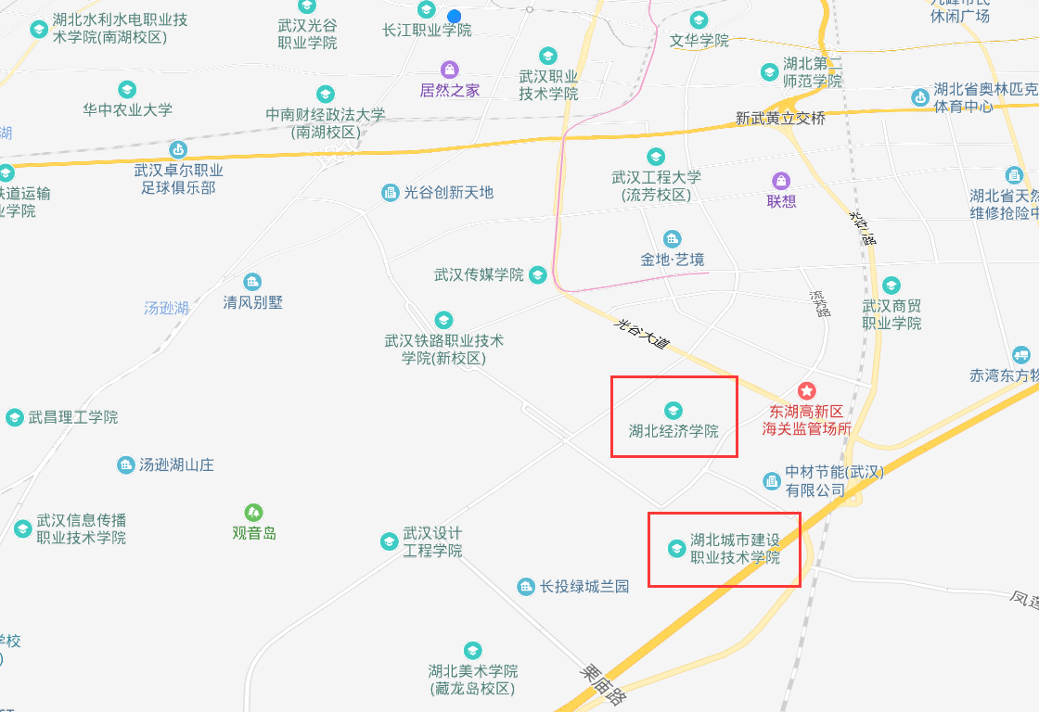
如需住宿，请直接与酒店联系预订，费用自理。
（酒店预订请报：“参加中岩培训基坑监测培训班”）

- 湖北城市建设职业技术学院接待中心
（武汉市东湖新技术开发区藏龙岛科技园区藏龙大道28号）
预订电话：027-81326666 单间160元 标间200元

- 湖北经济学院国际学术交流中心
(武汉市江夏区藏龙岛科技园区杨桥湖大道8号)
预订电话：027-81977888 单间120元 标间160元

